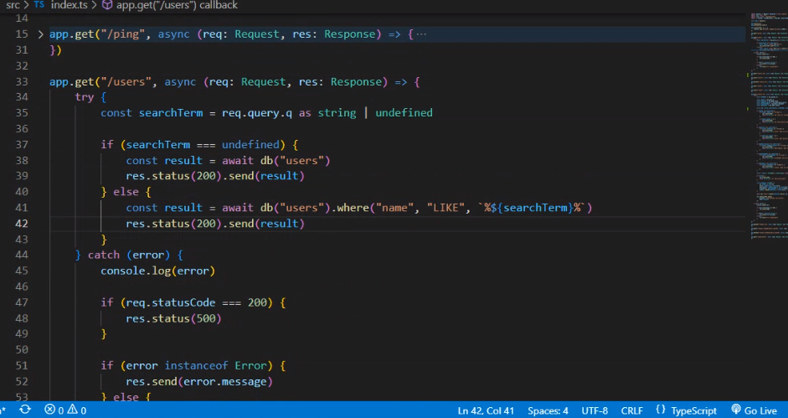

Endpoint Search

Aline Kabbas edit product by id